Comunicato stampa, Giugno 2017

FRIUL MOSAIC
D A L D I A L O G O I N F I N I T O
T R A F O R M A E M A T E R I A
N A S C E U N N U O V O D E S I G N: ELEMENTI

L’obiettivo della Collezione Design è armonizzare tra loro forme e materiali per creare una serie di superfici che interpretino in chiave moderna e innovativa qualsiasi spazio d’architettura d’interni: dal bagno alla cucina, dal living alle camere da letto, all’area benessere.
Più che il colore, protagonista della composizione musiva è la tesserina che viene ad assumere una funzione non meramente decorativa, ma sostanza stessa del progetto artistico.
Nel dialogo quasi infinito tra l’invenzione di nuove forme e la materia, il classico tozzetto quadrato lascia spazio a figure non sempre definibili: listelli, poligoni irregolari, casette, losanghe, trapezi, tutti ottenuti con una lavorazione prevalentemente manuale.
Nella posa degli elementi di ogni singola texture l’intervento dell’artigiano ha quel ruolo fondamentale che da sempre caratterizza questa arte antichissima, a garanzia di un mosaico autentico ed unico in ogni sua parte. Ogni serie della Collezione è pensata e realizzata su misura con rigore e precisione sartoriali e può essere personalizzata nelle finiture e nei formati.
Il “saper fare” artigianale di Friul Mosaic lungo l’intero percorso della creazione artistica, dal momento progettuale alla sua fase esecutiva, si coniuga con la ricerca e l’utilizzo di materiali esclusivi, che assemblati danno vita ad alchimie visive oltre che tattili originali e irripetibili.

E L E M E N T I
Design Nespoli e Novara

UN PERCORSO INEDITO A LIVELLO ARTIGIANALE E DECORATIVO PER CONIUGARE FORMA, MATERIA E COLORE

P I E T R A E M A R M O P E R S O L U Z I O N I
D E C O R A T I V E I L L I M I T A T E

L’attitudine ad anticipare le tendenze in armonia con i gusti in continua evoluzione della società si traduce nella serie Elementi, i veri protagonisti della Collezione Design. Con questa linea ideata dagli architetti Nespoli e Novara, si è voluto reinterpretare il mosaico artigianale in modo innovativo, utilizzando materiali naturali dalle tonalità cromatiche affini e dai vari formati.
Un “progetto aperto” alla creatività dell’utilizzatore, perché non pone limiti al numero delle combinazioni decorative possibili. Il modulo viene proposto in 6 schemi diversi replicabili all’infinito per rivestire pavimenti e superfici di qualsiasi dimensione.

G E O M E T R I E R E P L I C A B I L I
I N R A F F I N A T E C O M B I N A Z I O N I

Rompere gli schemi classici per reinventare nuove e moderne composizioni musive: è questa la filosofia artigianale alla base del
progetto Elementi. Orizzontali o verticali, a seconda del verso di posa delle filagne che il mosaicista dispone sapientemente a mano, i listelli vengono proposti assemblati in differenti dimensioni e in 6 tipologie di marmi con tonalità che spaziano dal bianco al grigio, dal beige al marrone. Ciascuna filagna che compone il mosaico si differenzia dalle altre per sfumature materiche uniche e per la lunghezza modellata dal taglio manuale. Il mix di colori conferisce una profondità visiva dinamica e naturale.

NdR:
FRIUL MOSAIC, realtà artigiana riconosciuta in tutto il mondo per le sue realizzazioni di mosaici sartoriali, ha inaugurato il suo spazio espositivo su Milano condividendo il progetto UNSEEN/L’invisto: Games Design e Art Design che si compongono come un gioco. La componibilità dell’ingegno progettuale” del noto architetto Odilia Prisco presso l’affascinante Location Il10 in Via Paolo Andreani.
FRIUL MOSAIC ha firmato tra gli altri, la Cappella Mater Dei di Roma, il Foro Italico, parte della Galleria Alberto Sordi di Roma, il Santuario di Nairobi, la stazione della metropolitana di Charlesroi in Belgio; ma l’intervento più impegnativo riguarda il Santuario Nacional Nossa Senhora da Conceiçao Aparecida, a San Paolo del Brasile, un cantiere di oltre 2000 mq di superficie.

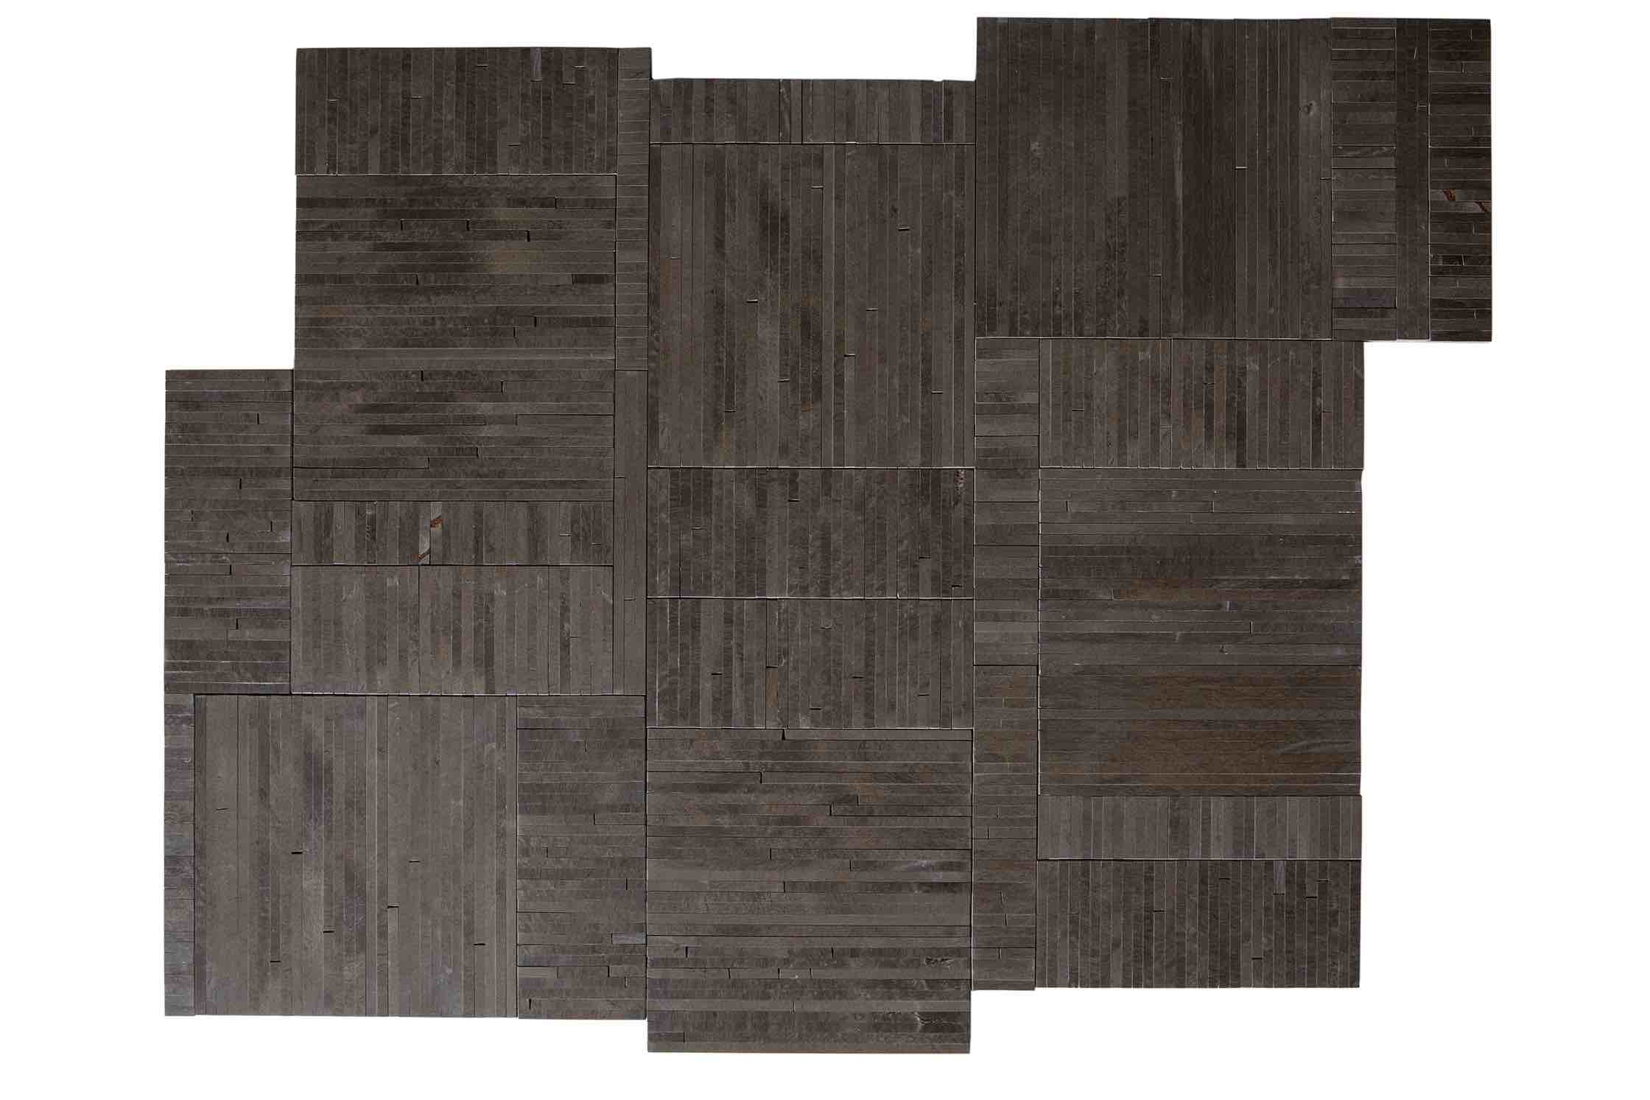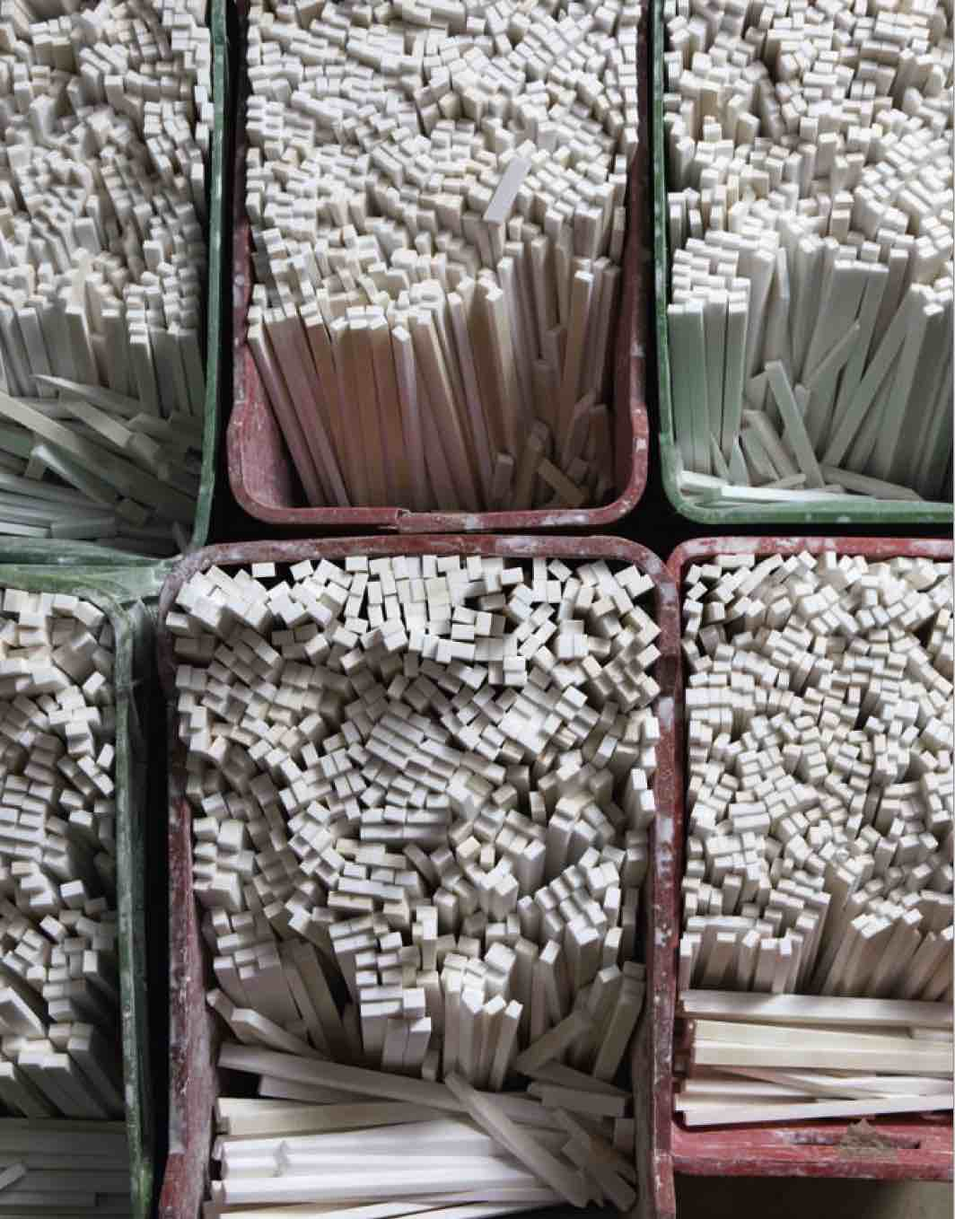

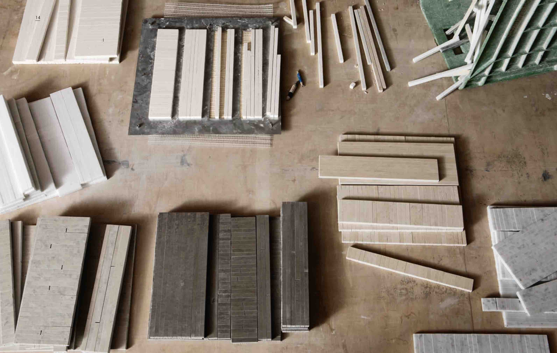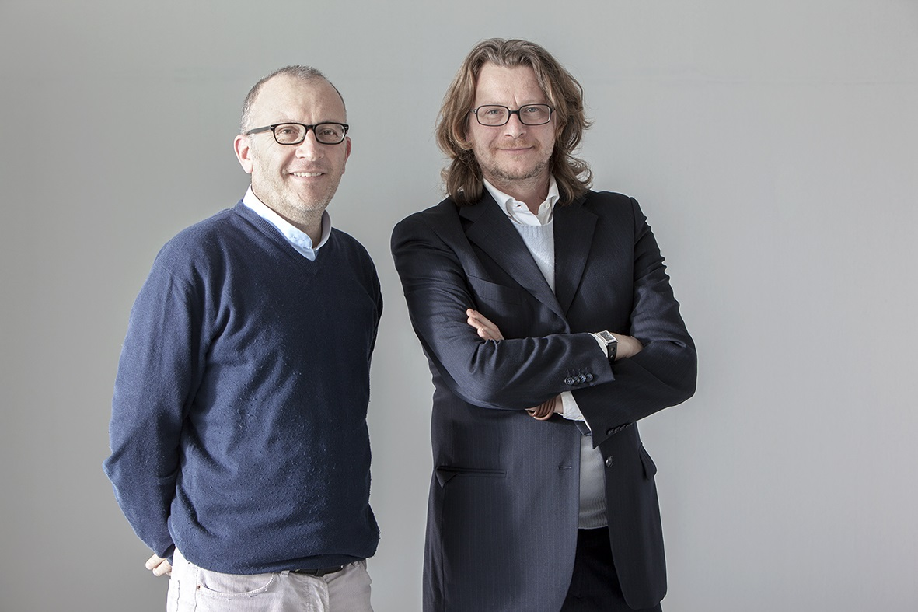

FRIUL MOSAIC | ELEMENTI Collezione
Filagne 1cm x 1cm Pietra e Marmo
Design Nespoli e Novara

Press Release, June 2017

A N E W D E S I G N I S B O R N
F R O M T H E E N D L E S S D I A L O G U E
B E T W E E N F O R M A N D M A T T E R

The target of the Collection Design is to harmonize between forms and materials to create a series of surfaces that interpret in a modern and innovative way any space of interior design: from the bathroom to the kitchen, from the living area to the bedrooms, to the wellness area. More than color, the protagonist of the mosaic is the little tessera which assumes a function not merely decorative, but becomes very substance of the artistic project. In the endless dialogue between the invention of new forms and matter, the classic square piece leaves room for sometimes indefinable shapes: strips, irregular polygons, lozenges, trapezoids, all obtained by mostlymanual work. In the installation of the elements of each texture the craftsman intervention has that fundamental role that characterized this ancient art from beginning, to guarantee an authentic and unique mosaic in its entirety. Each series of the Collection is designed and tailor-made rigorously and with precision and has the possibility to be personalized in finishes and in sizes. The “know-how” craftsmanship of Friul Mosaic along the entire path of the artistic creation, from design to the implementation phase, is combined with the research and the use of exclusive materials which, assembled, gives life to visual alchemy as well as original and unrepeatable tactiles.

E L E M E N T I Collection
Design Nespoli e Novara

AN UNPRECEDENTED PATH IN AN ARTISANAL AND DECORATIVE LEVELTO COMBINE FORM, MATTER AND COLOR
S T O N E A N D M A R B L E F O R
U N L I M I T E D D E C O R A T I V E S O L U T I O N S

The real protagonist of the Design Collection is the ability to anticipate trends in harmony with the styles that are continuously evolving in society and translate into the Elementi. This series created by the architects Nespoli e Novara, reinterprets the mosaic craft in an innovative way, using natural materials with similar tones and various formats, easy to fit into any type of space. The project is open to the creativity of the user, because it does not limit the number of possible decorative combinations. The module is proposed in 6 different schemes endlessly repeatable for covering floors and surfaces of any size.

R E P L I C A B L E G E O M E T R I E S
I N R E F I N E D C O M B I N A T I O N S

The classical patterns break up and recombine to invent new and modern mosaic compositions: this is the handcrafted philosophy behind the Elementi project. Horizontal or vertical, depending on the orientation of the tesseras that the mosaic artist arranges skillfully by hand, the strips are offered assembled in different dimensions and in 6 types of marbles with shades ranging from white to grey, from beige to brown. Each strip that forms the mosaic is different from others by unique textural nuances and for the length molded by manual cutting. The mix of colors gives a natural and dynamic visual depth.

